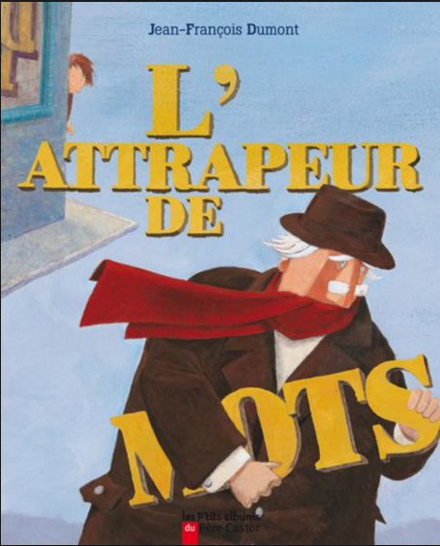
Lecture interactive

Titre du livre : L’attrapeur de mots
Auteur : Jean-François Dumont
Maison d’édition : Père Castor - Flammarion

AVANT LA LECTURE
Planifier sa lecture

Pour cette lecture interactive, la première et la quatrième page de couverture doivent être cachées. Les élèves auront à trouver le titre de l’album à la fin de la lecture. La préface sera également lue à la fin de l’activité pour valider le choix de titre fait par les élèves.

- Formuler l’intention de lecture

- La lecture de cet album permettra de découvrir son titre.

- Prévenir les difficultés

- Verbaliser les stratégies que les élèves peuvent utiliser pour surmonter les obstacles de compréhension des mots: vérifier autour du mot (contexte), regarder les images, trouver des mots de la même famille, etc.

PENDANT LA LECTURE
Comprendre et interpréter

Questionner les élèves

- Poser des questions pour amener les élèves à :

  - faire des prédictions et les réajuster au fur et à mesure;
  - anticiper la suite du texte à l’aide de ce qui précède;
  - formuler des hypothèses;
  - interpréter le sens du texte;
  - déterminer la structure et l’organisation du texte;
  - préciser le sens de certains mots;
  - déduire à partir d’informations explicites et implicites;
  - faire des liens entre des éléments éloignés (inférence);
  - apporter des justifications;
  - etc.

- Prendre note qu’il existe plusieurs réponses possibles aux questions d’interprétation et de réaction, et ce, selon les perceptions de chacun.
- Puisque l’album n’est pas paginé, considérer que la page 1 est la première page de texte.

Pages | Questions | Réponses
1-2 | Avez-vous déjà eu l’impression de chercher un mot?
1-2 | Pourquoi y a-t-il plusieurs lettres au-dessus des personnages de l’image? | On montre ainsi que les jeunes discutent entre eux.
1-2 | Quel est le mot que cherche le narrateur? | Écrire au tableau les hypothèses des élèves, elles seront validées à la page 14.
1-2 | Si les élèves demandent qui est l’homme à la page suivante, faire des hypothèses avec eux. Sinon, attendre.
3-4 | «… je l’ai aperçu.» Qui est le l’? | Le vieux monsieur portant un manteau et un chapeau noir, et un foulard rouge.
3-4 | Qu’est-ce qu’un cabas? | Faire des hypothèses avec les élèves et valider avec la phrase suivante : synonyme de sac.
3-4 | Pourquoi le narrateur a-t-il décidé de suivre l’homme? | Il voulait voir ce qui se cachait dans son cabas.
5-6 | Qu’est-ce qu’une lubie? | Une idée qui ne semble pas raisonnable, une folie.
5-6 | Pourquoi y a-t-il des lettres, des sons, des mots un peu partout dans l’image? | Indiquent les conservations entre les gens.
5-6 | Qu’est-ce que l’homme transporte dans son sac? | Faire des hypothèses avec les élèves.
7-8 | Qu’est-ce qu’un square? | Un petit jardin public
7-8 | Que signifie tendre l’oreille? | Écouter
7-8 | Et être sans voix? | Ne plus savoir quoi dire
7-8 | On retrouve encore des lettres au-dessus des personnages. Que représentent-elles? | Observez-les attentivement, on peut deviner des mots écrits aux sons.
9-10 | Quel synonyme du mot cabas est utilisé? | Sacoche
9-10 | Définir : Steak dans l’araignée;  Potimarron;  Préfet;  Foire aux jambons. | Morceau de bœuf très tendre;  Sorte de courge;  Chef d’une région en France;  Fête populaire, festival.
9-10 | Si l’homme se retrouvait dans une école, un parc ou à la plage, quels beaux mots aurait-il pu voler? | Faire des champs lexicaux avec les élèves, trouver des noms, de beaux mots propres à chaque endroit.
13-14 | Pourquoi certains mots se retrouvent-ils sur les murs et d’autres dans le cahier jaune?  Pourquoi les mots au mur sont-ils incompréhensibles? | Formuler des hypothèses avec les élèves.  Mots non retenus pour la poésie, mots incomplets, mots venant de différentes conversations…
13-14 | Valider le mot cherché par le narrateur et les prédictions ou ses synonymes trouvés par les élèves. | Croche-patte : croche-pied, croc-en-jambe, jambette
15-16 | Définir Tambouriner | Frapper à coups répétés
15-16 | Pourquoi le voleur n’a-t-il pas l’air surpris de voir le narrateur? | Savait-il que le narrateur le suivait?
15-16 | Qui est heureux? | Le mot croche-patte
17-18 | Faire le lien entre l’image et le champ lexical de l’eau (sens figuré) | Rivière, coulaient, flot, bouillonnaient, rive, cascade jaillissante…
19-20 | Que contient le cahier jaune?  Faire remarquer aux élèves l’importance de bien choisir les mots pour bien nommer les choses. | Des mots qui vont bien ensemble, des mots heureux, des poèmes.
23-24 | Le narrateur est-il devenu un voleur de mots?
Quels indices nous permettent de croire que cette histoire ne se déroule pas au Québec? |  | L’emploi d’expressions plus françaises que québécoises  (surtout aux pages 9-10)

- Retour sur l’intention de lecture

Demander aux élèves de trouver un titre qui conviendrait bien à cet album. Dévoiler la page de couverture et la quatrième de couverture. Lire la préface.

Proposer un défi aux élèves: Jouer à l’attrapeur de mots en tentant de découvrir des extraits des conversations des personnages. Voici deux exemples :
Conversation de Mesdames Labrosse et Léon
Misère de Dieu !
Et tu l'as vu la fille comme elle est ?
Je suis sûre à 100 %
Je l'ai vue comme je te vois.
Eh ben donc, tu le sais, hein.
Je sais, je sais, et encore ...
Qui c'est qui m'a dit ça déjà ?
Ah ma brave dame, m'en parle pas !
Mais non, c'est bien vrai !
Encore. J'ai vu
Mais ma chère.
Tout à fait, les enfants sont pas polis N'importe quoi !
Eh bien figurez-vous qu'on l'a vu là-bas. [...] Atroce ! Affreux...
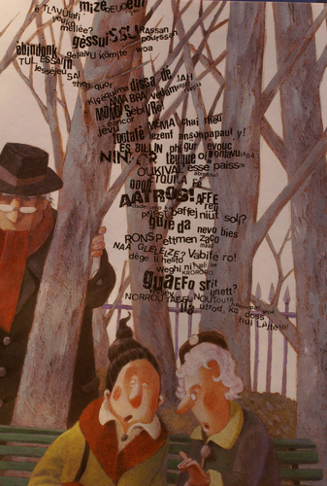

(page 7)

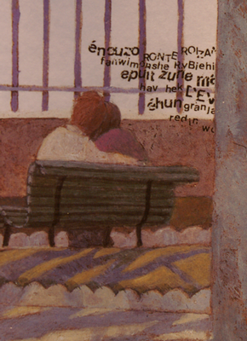
Conversation des amoureux
Et nous aurons trois enfants
[...]
Et un grand jardin...

(page 8)

APRÈS LA LECTURE
Réagir et juger

4. Faire le rappel de l’histoire

- Retenir l’essentiel de l’information recueillie à propos du contenu en faisant un rappel de l’histoire.
- Demander aux élèves d’effectuer ce rappel en respectant le schéma du récit.

5. Faire des liens avec l’expérience personnelle

- Demander aux élèves de faire des liens entre l’histoire et leurs expériences personnelles en appuyant leur propos à l’aide d’exemples concrets.

6. Partager ses réactions

- Expliciter et partager ses réactions en s’appuyant sur le texte.

7. Apprécier l’œuvre

- Faire une appréciation de l’œuvre en utilisant des critères pour la justifier.

PISTES PÉDAGOGIQUES

8. Prolongement

Proposer aux élèves de collectionner les beaux mots qu’ils voient ou qu’ils entendent dans un cahier Canada jaune.

9. Activité de grammaire

Faire un retour avec les élèves sur le complément de phrase.

Le complément de phrase est une fonction qui peut être occupée par un mot ou un groupe de mots à l’intérieur d’une phrase, comme la fonction sujet. Il sert à compléter l’information donnée dans une phrase en précisant, par exemple, le lieu, le temps ou le but.

Voici comment l’identifier :
Le complément de phrase est facultatif, on peut donc l’enlever. Il est souvent encadré de virgule.
Le complément de phrase peut être déplacé au début, au milieu ou à la fin de la phrase de base.

En équipe de 4, demander aux élèves de trouver 5 compléments de phrase et de justifier leur choix à l’aide des manipulations syntaxiques. Ensuite, leur demander d’ajouter une phrase avec un complément de phrase à la fin du texte de la dernière page du livre.

Voici des exemples que les élèves pourraient trouver dans le livre :
Page 1 : Bien sûr, à la sortie de l’école, j’aurais dû…
Page 3 : C’est là que, du coin de l’œil, je l’ai aperçu.
Page 8 : Caché derrière la haie, je le vis s’arrêter…
Page 8 : Je rigolais tout bas quand soudain, d’un geste de la main,
Page 21 : Il me regarda d’un air amusé.

Exemple de complément de phrase que les élèves pourraient ajouter à la dernière page :
Dans mon cahier, j’écrirai des mots que je vais voler au passage…

